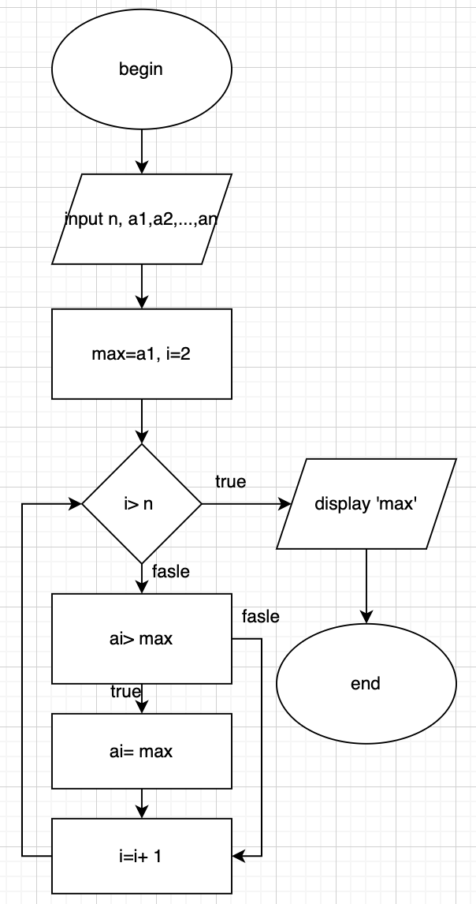

Begin

Input n, a1, a2,…, an

max= a1, i=2

if(i>n)

display ‘max’

else

if(ai> max)

ai=max, i= i +1

else

i= i + 1

end if

end if

end